2.限流、分压

**一、单项选择题（共2小题；共30分）**

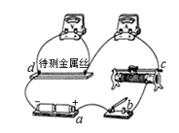1. 测定金属丝电阻率的实验通常采用如图所示电路测定金属丝电阻。关于该实验电路以下说法分析正确的是

A. 该实验的系统误差是伏特表的分流作用引起

B. 实验过程中应该让滑片从右逐渐向左移动

C. 实验中读数引起的误差为系统误差

D. 该实验的系统误差是安培表的分压作用引起

2．要精确测量定值电阻的阻值，已知，下列对滑动变阻器的选择和连接正确的是

A．，限流接法 B．，分压接法

C．，限流接法 D．，分压接法

3. 为了测定小灯泡的伏安特性曲线，需要测得的电压范围尽可能大些，误差小些，为此，下列电路合适的是

A. 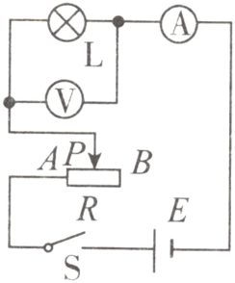 B. 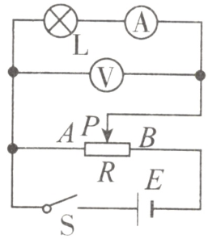

C. 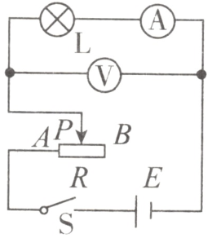 D. 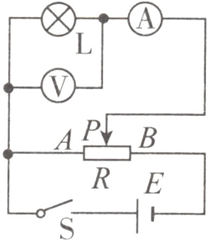

**二、不定项选择题（共7小题；共70分）**

4. 用伏安法测电阻，应当用滑动变阻器改变通过待测电阻的电流强度，以便多测几组数据，如图所示，变阻器有  和  两种接法，关于这两种接法，下列说法中正确的是

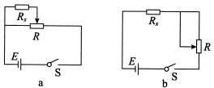

A. 变阻器在  图中做分压器使用，在  图中做限流器使用

B. 图  中的滑动变阻器选总阻值比  小的，这样能方便调节  中的电流强度

C. 图  中的滑动变阻器选总阻值比  小的，这样能方便调节  中的电流强度

D. 若变阻器的全阻值比待测电阻小得多时，用  电路能较大范围地调节  中的电流强度

5. 在描绘小灯泡的伏安特性曲线的实验中，符合要求的作法是

A. 闭合开关前必须检查滑动变阻器的滑片位置使之起到保护作用

B. 实验所用滑动变阻器的最大阻值越大越好

C. 实验中测  组数据即可

D. 在坐标纸上描出点后，用直尺作一条直线使不在线上的点均匀分布在线的两侧

6. 用伏安法测电阻应当用变阻器改变通过待测电阻的电流以便多测几组数据。如图所示，变阻器有甲、乙两种接法，下列说法中哪些是正确的是

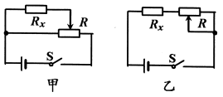

A. 变阻器在甲中作分压器使用，在乙中作限流器使用

B. 若变阻器的全阻值比待测电阻大时，用甲电路调节通过  的电流的范围比较大

C. 若变阻器的全阻值比待测电阻大时，用乙电路能在较大范围内调节电流

D. 若变阻器的全阻值比待测电阻小得多，用乙电路能在较大范围内调节电流

7. 如图所示，，，， 是滑动变阻器的四个接线柱，现将此变阻器接成一个分压电路向一个小灯泡供电，并要求滑片  向  移动时，小灯泡两端的电压减小，则在下列接法中正确的是

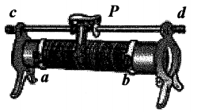

A.  接电源正极， 接电源负极，， 接小灯泡两端

B.  接电源正极， 接电源负极，， 接小灯泡两端

C.  接电源负极， 接电源正极，， 接小灯泡两端

D.  接电流负极， 接电源正极，， 接小灯泡两湍

8. 有下列器材，要用伏安法较准确测定一个约几十欧的电阻（假设电阻不随温度变化而变化），备用器材有：

 .电流表（，内阻 ）；

 .电压表（，内阻 ）；

 .滑线变阻器（）；

 .蓄电池（）；

 .电键和导线。

为减少测量误差，应采用的电路是图中的

A. 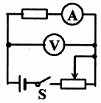 B. 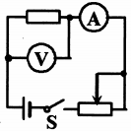

C. 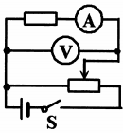 D. 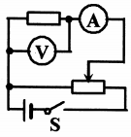

9. 用伏安法测电阻的主要实验步骤如下，其中错误的步骤是

A. 根据待测电阻的阻值，选择仪器和电路

B. 合上电键，然后连接实验电路

C. 不断增大滑动变阻器连入电路的电阻，记录几组电流强度和电压的值

D. 将记录的数据填入设计的表格内，计算待测电阻的阻值，并求其平均值

10. 测定导体电阻是电学中最基本实验之一，如图所示为伏安法测电阻的一种常用电路，以下分析正确的是

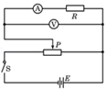 A. 此接法测量出的电阻值大于  的真实值

B. 此接法测量出的电阻值小于  的真实值

C. 此接法要求待测电阻值小于电流表内阻

D. 开始实验前，滑动变阻器滑动头  应处在最右端